关于2014-2015学年第二学期2012级学生重修和跟班考试报名的通知
各学院、财务处、现教中心：
根据《江西理工大学全日制本科生课程补考暂行规定》（理工教务字〔2010〕10号）文件规定，现将本学期2012级学生重修和跟班考试报名工作通知如下：
一、报名课程
报名课程仅为在本学期开设的必修理论课程：
1.学生对已正常修读过（成绩及格）的课程可进行重修报名；
2.学生对已正常修读过（成绩不及格）的课程可进行跟班考试报名。
二、课程管理及成绩记载
1.重修课程的学习管理、课程考核、成绩评定等办法与正常的课程学习管理规定相同，确有原因不能到课的应办理课堂请假手续。重修课程的成绩记录，以实际评定成绩记载。学生重修课程的成绩，按该生修读该课程取得的最高成绩记载。
2.跟班考试不计平时成绩，课程考试成绩及格者，取得该课程学分，其课程成绩在档案中以60分记载。
三、收费标准
重修课程按每学分60元缴纳报名费，跟班考试课程按每门课程50元缴纳报名费。
四、报名工作安排
1.报名时间
重修报名时间：4月2日-8日；跟班考试报名时间：4月15日-20日。
2.报名流程及注意事项
（1）学生以自己的帐号登录教务管理系统自愿申请报名（具体操作见附件一）。重修报名时应避免所报课程与自己本学期正常课程上课产生冲突。
（2）所报课程应与本专业教学计划中的课程相同（课程名称，学分、课程性质、教学要求等要相同），专业课应优先选择跟本专业低年级教学班考试。下表中所列的课程报名时选择“容量(人数)为800”的教学班。这些课程如果是重修报名的将单独开班上课，上课时间和地点在缴费之后公布，公布方式：学院通知或登录教务管理系统在首页“通知”栏中查询。
课程名称 | 学分 | 任课教师 | 开课学院 |  | 课程名称 | 学分 | 任课教师 | 开课学院
大学物理(一) | 3.5 | 刘维清 | 理学院 |  | 概率统计 | 3 | 张师贤 | 理学院
线性代数 | 2 | 张师贤 | 理学院 |  | 英语(二) | 3 | 刘书亮 | 外语学院
高等数学(二) | 5.5 | 张师贤 | 理学院 |  | 英语(四) | 5 | 谢秋恩 | 外语学院
Visual Foxpro数据库应用技术 | 2.5 | 胡春安 | 信息学院 |  | 体育(二)、(四) | 1 | 白雪冰 | 理学院
（3）学生根据考试安排表（从教务管理系统首页“通知”栏中下载查询），查看自己本学期正常课程考试时间，不能报名参加与自己本学期正常课程考试时间有冲突的课程，如有冲突，则只能参加正常课程考试，自动放弃重修(跟班考试)课程的考试，但该课程重修(跟班考试)报名所缴费用不退。
（4）网上报名应仔细认真,网上报名结束后不再接受任何形式的更改。
（5）未在网上报名或网上报名不成功的课程，不得参加本学期重修(跟班考试)课程的考核。
3.重修扣费时间：4月9日下午3点；跟班考试扣费时间：4月21日下午3点。
学生根据所报课程于扣费时间之前向本人的校园卡中充入足额费用（可以通过圈存机从银行自助转账或直接到校园卡管理中心充值），如因学生校园卡中费用不足而导致不能扣费，则学生所报所有课程均按报名不成功处理。
4.学院确认各班重修(跟班考试)报名课程时间。4月9日确认重修报名课程，4月21日确认跟班考试课程。
5.核实重修课程时间：4月10日;核实跟班考试课程时间：4月22日。
学生登录教务管理系统查询自己课程报名结果。点击“信息查询”→“学生选课情况查询”，选择学年、学期，核实所报课程是否在选课列表中。
五、课程学习及考试
对于自己有意重修的课程，学生在接到此通知后应及时跟班上课学习(重修课程需计平时成绩)，但需要避免与正常课程上课冲突，上课时间可以登录教务管理系统在首页“相关新闻”栏中下载查询全校课表。
重修课程考试地点、考试时间与该课程正常考试相同，学生应在第10周及时登录教务管理系统在首页“通知”栏中下载查询。对于不需要考试的课程学生应自行联系任课教师如何考核。学院应及时向学生填发重修准考证，学生凭校园卡和重修准考证参加考试。

教务处
2015年3月12日

附件一：
学生网上申请重修(跟班考试)课程操作方法

登录教务管理系统(http://218.87.136.229)
1、用教务管理系统里的个人帐号登录系统(选择“学生”角色)
2、点击“网上选课”->“重修或补修选课”进入重修或补修选课界面。
3、选择重修(跟班考试)课程。可在查询框中录入指定课程名称后，再点击“查询课
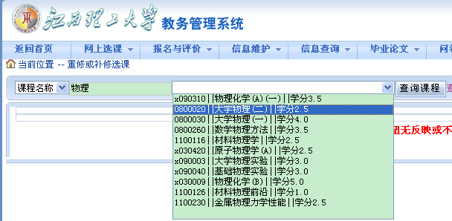
程” 按钮进行模糊查找。例如，要选《大学物理(二)》这门课程(操作界面如下图所示)，则在“课程名称”后的查询框中输入“物理”二字，然后点击“查询课程” 按钮进行模糊查找，再点击“查询课程”前的下拉按钮，选择所报重修(跟班考试)课程科目。
4、进入课程开班情况，选择教学班，点“选定”，完成重修(跟班考试)报名。此时“跟班（单开班）重修选课结果：”中显示已选重修(跟班考试)科目，若误选，按“退选”按钮。如果是某些指定的课程则必须选择“容量(人数)为800”的教学班。
申请多门课程时，重复以上3~4操作步骤

